《电商用户行为分析报告》
1 项目背景
随着电商行业的发展，平台积累了大量用户订单数据。为了更好地分析用户消费行为、销售趋势及用户价值，对电商订单数据进行统计分析，并通过用户分层识别高价值用户，为后续运营策略提供数据支持。
本项目基于Online Retail电商数据集，使用MySQL对订单数据进行清洗、分析与可视化，并构建RFM用户价值模型，对用户进行价值分层分析。
2 数据来源
本项目使用UCI Machine Learning Repository提供的Online Retail数据集。
数据集包含英国某电商平台2010年12月至2011年12月期间的订单数据，共包含50万+订单记录。
主要字段包括：
• InvoiceNo：订单编号
• StockCode：商品编号
• Description：商品名称
• Quantity：商品数量
• InvoiceDate：订单时间
• UnitPrice：商品单价
• CustomerID：用户ID
• Country：国家地区
3 数据清洗
由于原始数据中存在缺失值、退款订单及异常数据，因此在正式分析前进行了数据清洗。
数据清洗内容包括：
• 去除CustomerID为空的数据；
• 去除Quantity<=0的退款/异常订单；
• 去除UnitPrice<=0的异常价格数据；
• 对InvoiceDate时间字段进行格式转换；
• 构建retail_clean与retail_final分析数据表。
4 销售趋势分析
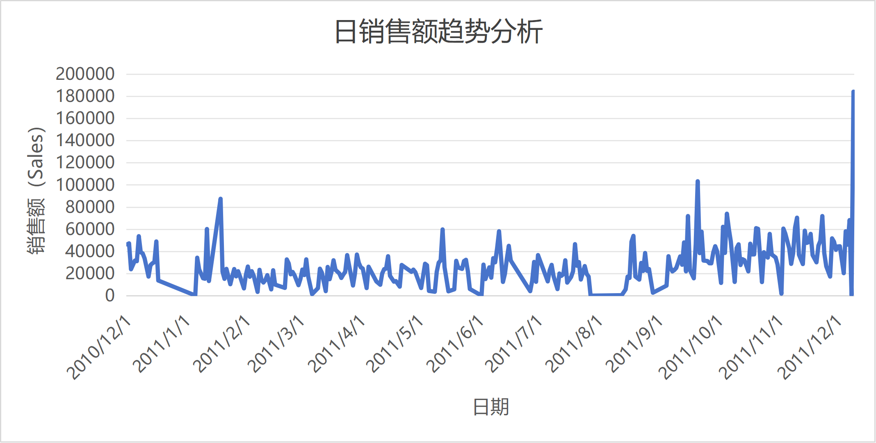
通过对每日销售额进行统计分析，可以看出平台整体销售额存在明显波动，并在2011年下半年后整体呈现增长趋势。
尤其在2011年10月至12月期间，销售额增长明显，说明平台在年末阶段存在较强的销售活跃度，可能受到节日消费及促销活动影响。
此外，平台销售额存在周期性波动，反映出用户消费行为具有一定规律性。
5 商品销售分析
5.1 销售额TOP10商品分析
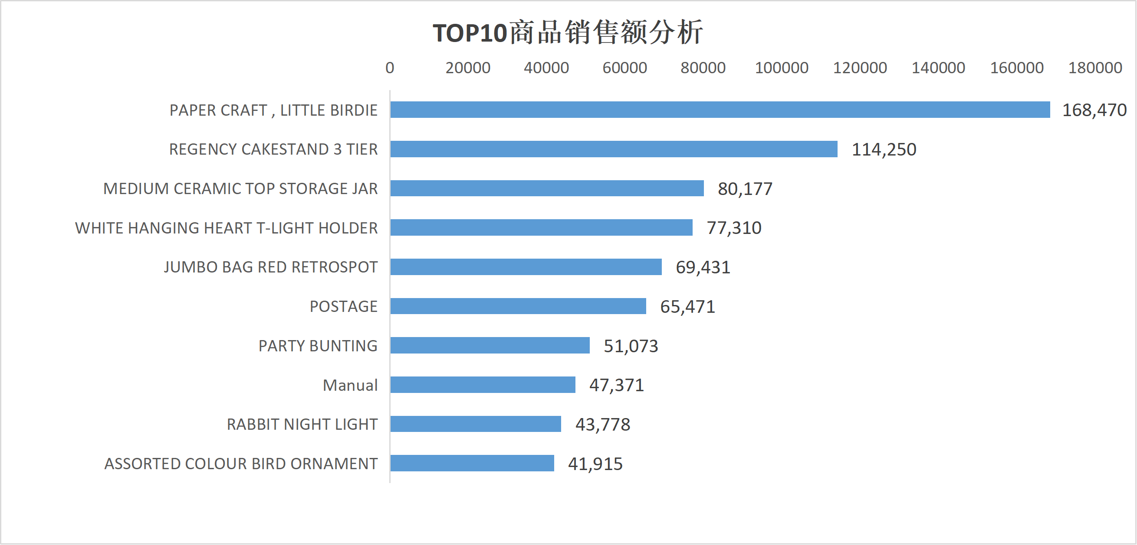
通过对商品销售额进行统计分析，可以发现平台销售额主要集中于少数核心商品。
其中，PAPER CRAFT , LITTLE BIRDIE商品销售额最高，明显高于其他商品，说明平台存在头部爆款商品现象。
同时，TOP3商品销售额占比较高，说明平台部分核心商品对整体营收贡献较大。
6 用户行为分析
6.1 用户复购分析
通过对用户订单数据进行统计，发现平台存在一定比例的复购用户，说明部分用户具有较高消费粘性。
复购率指标能够反映用户忠诚度及平台用户运营效果，对电商平台长期增长具有重要意义。
6.2 客单价分析
通过统计平均订单金额，分析用户单次消费能力。
客单价能够反映平台整体消费水平，可为商品定价及营销策略提供参考。
7 RFM用户价值分析
7.1 用户价值分层
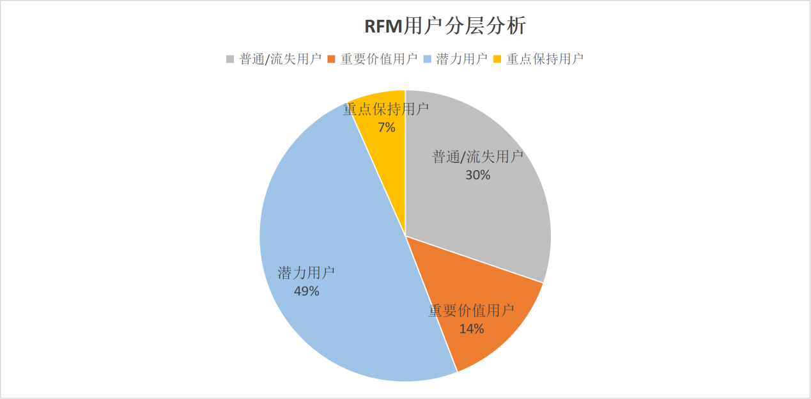
本项目基于RFM用户价值模型，从最近消费时间（Recency）、消费频率（Frequency）及消费金额（Monetary）三个维度对用户进行价值分析。
分析结果显示：
• 平台存在一定比例的重要价值用户；
• 普通/流失用户占比较高；
• 潜力用户具备进一步转化空间。
说明平台仍有较大的用户运营与用户召回优化空间。
8 项目结论与运营建议
通过对电商订单数据进行分析，可以得出以下结论：
1. 平台整体销售额在后期呈现增长趋势；
2. 部分头部商品贡献了较高销售额；
3. 平台存在一定比例的高价值用户；
4. 普通/流失用户占比较高，用户运营仍有优化空间。
针对以上情况，可考虑：
• 对高价值用户建立会员运营机制；
• 对潜力用户进行优惠券召回；
• 加强头部商品库存与营销管理；
• 针对流失用户开展定向促销活动。

